Opdracht 5 - PWM

KBSEMB1

Gerhard Brink
Rick Dekker
Mark Kappert
Jonathan van der Wielen

Plaats: Zwolle
Datum: 2008-11-26
Klas: M3TI

Inhoudsopgave

Wat is PWM en hoe werkt het?
PWM betekend Pulse Width Modulation (Puls Breedte Modulatie) dit is een manier om servo’s aan te sturen, wij gebruiken het om een tweetal motoren aan te sturen. PWM is een signaal wat je breekt zegmaar. Als je een spanning hebt van zeg 5V en je wilt alleen 50% van de tijd een spanning over de motoren hebben, dan heb je een zogenaamde duty-cycle van 50%, hiermee kun je een soort van sinusvorm genereren alleen dan digitaal.

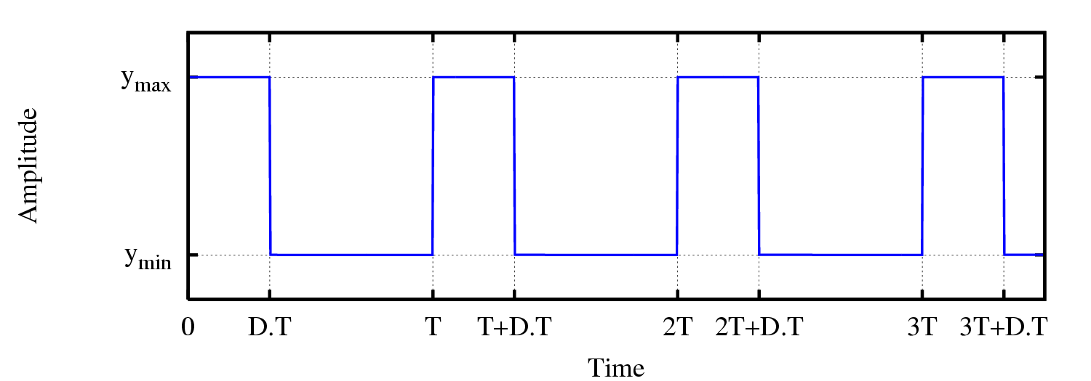

De bovenste grafiek geeft een PWM signaal aan met ongeveer een duty-cycle van 66%.

Van PWM bestaan verschillende manieren, Fast PWM, Standard PWM en Phase Correct PWM.

Wij gebruiken gewoon de Standard PWM en deze is genoeg voor wat wij willen bereiken.
Een 50% en een 25% Standard PWM ziet er zo uit:

Hoe implementeer je PWM op de AVR?
PWM zit standaard ingebouwd in 2 Timers Timer1 en Timer2. Timer 1 is het meest geschikt omdat deze een 16 bits timer is. Om PWM te activeren moeten een aantal registers gezet worden. Dit is de code daarvoor:

cli();
TCCR1A = 0x80; // Compare ouput mode
TCCR1B = 0x01; // Counter frequency
OCR1AH = 0x01; // Compare register high
OCR1AL = 0x01; // Compare register low
TIMSK = 0x10; // Set compare flag
TCNT1H = 0x00; // Set high counter value to zero
TCNT1L = 0x00; // Set low counter value to zero
sei();

Op dit moment staat PWM aan, daarna moet je nog met timers werken om op de correcte manier PWM aan te sturen, daarvoor kijken wij in de datasheet van de Robo32, daar vinden wij het volgende:

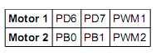

Hier staat dat welke poorten je moet gebruiken. Een eindje verderop lezen wij hoe je vooruit, achteruit en hoe je de motor stopt:

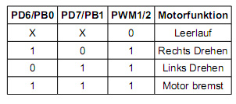
Hier kun je zien als je poort PD6 op 1 zet en PD7 op 0 dan draait hij rechtsom doe je dat andersom dan draait hij linksom zet je deze beide tegelijk dan remt hij.

Hoe ging het bij ons?
Wij hebben er erg lang over gedaan om uiteindelijk tot een goed resultaat te komen, wij hebben een hele tijd gedaan over het uitzoeken en het uiteindelijk aan de praat krijgen van PWM, dit was nog en hele klus, uiteindelijk hebben we het aan de praat gekregen en op dit moment kunnen we beide motoren afzonderlijk aansturen.

